DT Tyreoidea, paratyreoidea K-/K+ flerfas (819902)

Förändringar i denna version
Metoden ändrat metodnamn.

Syfte
Metodbeskrivning för DT-undersökning i NU-sjukvården.

Inför undersökningen
Indikationer | Lokalisation av paratyreoideaadenom, när scintigrafi och/eller ultraljud varit inkonklusivt.
Förberedelser | - Kreatinin och GFR.  - PVK, helst grön. Helst i höger arm.  - Avlägsna eventuell tandprotes, örhängen, halsband etc.
PO kontrast/dryck | Ingen.
IV kontrast | Omnipaque 350 mg I/ml enligt OmniJect ”Paratyreoidea”.
Strålskydd | Se kapitel 4.2 och 5.2 i  Strålskydd vid undersökningar och behandlingar med röntgenstrålning
Patientposition | - Ryggläge.  - Huvudet mot gantryt.  - Huvudstöd i lägsta läget. Hakan upplyft så att hårda gommen är vinkelrät mot underlaget.  - Armarna längs sidorna, axlarna neddragna så långt som möjligt.

Bildtagning
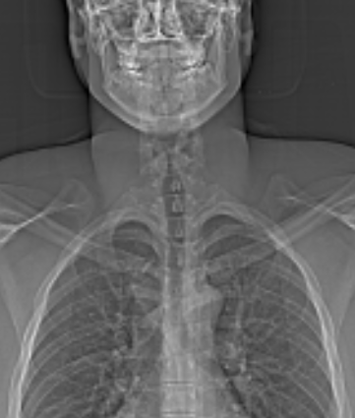
1
2
3

Bild/serie | Inställning
Scout | Orbitas underkant – nedanför carina.
- Paratyreoidea K- | á Sternoclavicularleden – hakspetsen (hela tyreoidea skall vara med).  Patienten ska andas lugnt och inte svälja.
- Paratyreoidea K+ artärfas | á Carina – käkvinkeln.  Patienten ska andas lugnt och inte svälja.
- Paratyreoidea K+ venfas | á Carina – käkvinkeln.  Patienten ska andas lugnt och inte svälja.

Reformatering
Projektion | Inställning | 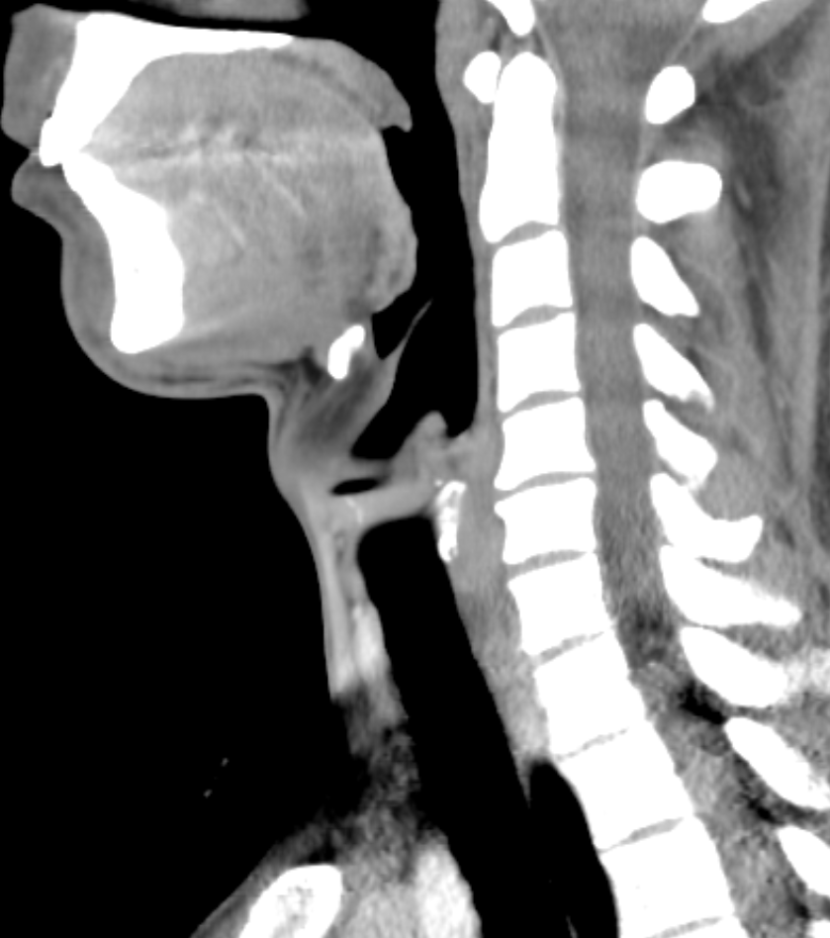  COR  AX | 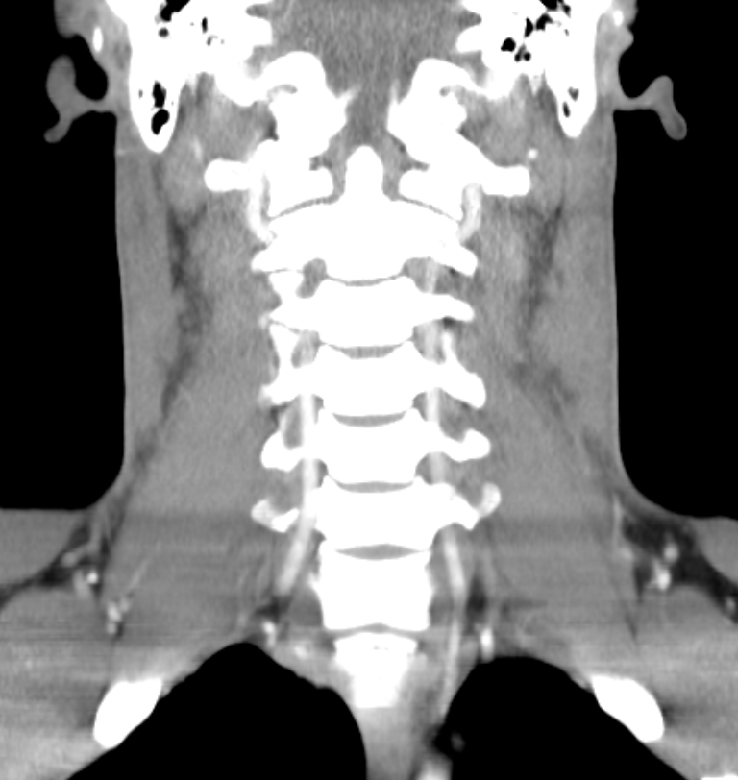  SAG
AX | Parallellt med stämbanden, ungefär motsvarande disken C4-C5. DFOV 200 mm.
COR | Parallellt med kotpelaren. Vinkelrätt mot AX.
SAG | Parallellt med kotpelaren. Vinkelrät mot COR.

Arkivering
Bild/serie | Projektion | Snitt/ink. | Kernel  (Siemens/GE/Toshiba) | Fönster | Arkiv
- Paratyreoidea K- | AX | 3/2 | B45/Detail/FC26-08 | C40 W350 | PACS
 | AX | 0,6/0,6 | B45/Detail/FC26-08 | C40 W350 | Syngo.via
- Paratyreoidea K+ | AX | 3/2 | B45/Detail/FC26-08 | C40 W350 | PACS
artärfas | COR | 3/2 | B45/Detail/FC26-08 | C40 W350 | PACS
 | SAG | 3/2 | B45/Detail/FC26-08 | C40 W350 | PACS
 | AX | 0,6/0,6 | B45/Detail/FC26-08 | C40 W350 | Syngo.via
- Paratyreoidea K+ | AX | 3/2 | B45/Detail/FC26-08 | C40 W350 | PACS
venfas | COR | 3/2 | B45/Detail/FC26-08 | C40 W350 | PACS
 | SAG | 3/2 | B45/Detail/FC26-08 | C40 W350 | PACS
 | AX | 0,6/0,6 | B45/Detail/FC26-08 | C40 W350 | Syngo.via
Scout | - | - | - | - | PACS
Dosrapport | - | - | - | - | PACS

Hängning PACS
Layout 1 | Paratyreoidea K-  AX | Paratyreoidea K+  artärfas  AX |  | Paratyreoidea K+  artärfas  COR | Paratyreoidea K+  venfas  COR
 | Paratyreoidea K-  AX | Paratyreoidea K+  venfas  AX |  | Paratyreoidea K+  artärfas  SAG | Paratyreoidea K+  venfas  SAG

